[北京朝阳医院论文现瑕疵，读者呼吁自查](https://mp.weixin.qq.com/s?__biz=Mzk0ODcwOTAyMQ==&mid=2247498534&idx=1&sn=530c00d80fe49c226512202a62a424e8&chksm=c202dbe62dd3d6f4bb5153c967757c446ce23957404cc00e59631523c2a70b6bcd0aaac6bfc0&scene=126&sessionid=1743698400)

柯南君[柯南科研](javascript:void(0);)2025-04-03 07:04:19浙江

Conan scientific research

**质疑资讯**

**科研诚信**

**撤稿披露**

2024年6月，首都医科大学附属北京朝阳医院在Journal of Inflammation Research（IF4.2 / 3区）上在线发表了一篇论文。在发表不到一年后，因图片组内重复在pubpeer上被读者质疑。论文题为“VX-702 Ameliorates the Severity of Sepsis-Associated Acute Kidney Injury by Downregulating Inflammatory Factors in Macrophages”。

第一作者：首都医科大学附属北京朝阳医院的Yue Han , Jingyi Wang , Jin Zhang

通讯作者：首都医科大学附属北京朝阳医院的Wenxiong Li

论文信息

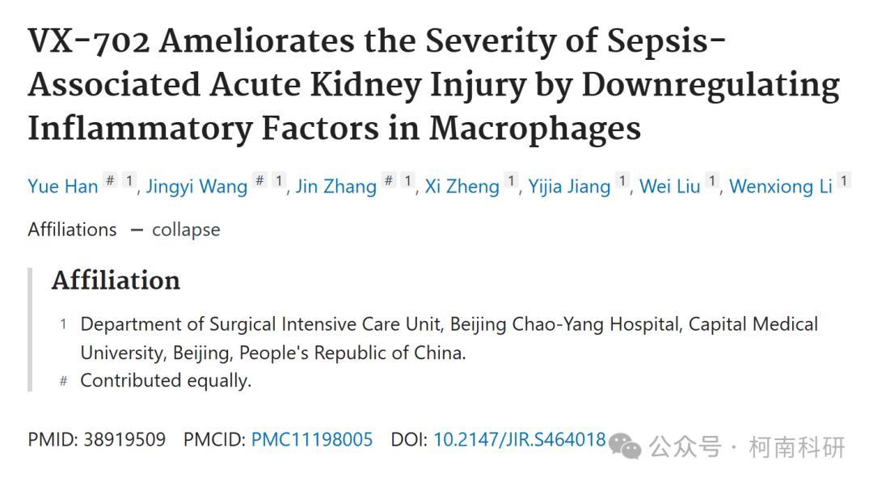

发表期刊

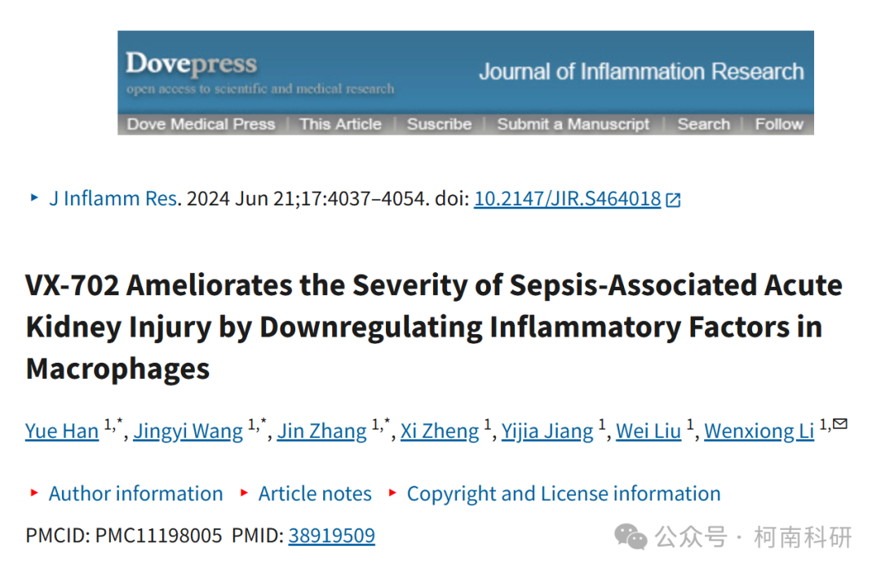

质疑内容

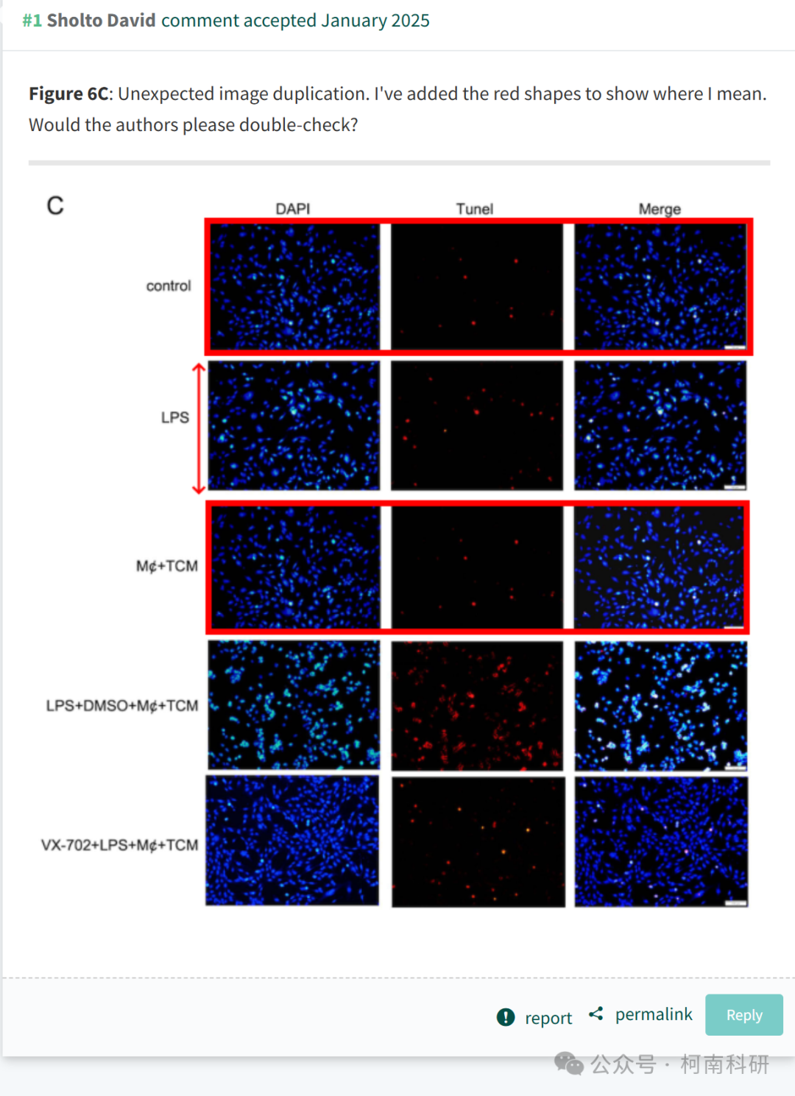

作者回应

针对所提出的质疑，尚未见到作者在www.pubpeer.com上的回应内容。

参考信息：https://pubpeer.com/publications/8E4C205542A0709D91FEDBB17281F3

免责声明：信息来源于Pubpeer、Pubmed及相关期刊，提及人名均为音译！

对于文章内容的真实性、完整性、及时性本公众号不做任何保证或承诺，仅供读者参考！

如有侵权，请及时联系公众号后台！

**END**

**柯南科研  
关注最新科研生态，追踪撤稿文量，营造良好科研氛围**

